Semestrálny projekt VPWA 25/26
Aplikácia na textovú komunikáciu v štýle IRC (Slack)

- Zadanie

Vytvorte progresívnu webovú aplikáciu na textovú komunikáciu v štýle IRC (Slack), ktorá komplexne rieši nižšie definované prípady použitia.
- registrácia, prihlásenie a odhlásenie používateľa
  - používateľ má meno a priezvisko, nickName a email
- používateľ vidí zoznam kanálov, v ktorých je členom
  - pri opustení kanála, alebo trvalom vyhodení z kanála je daný kanál odobratý zo zoznamu
  - pri pozvánke do kanála je daný kanál zvýraznený a topovaný
  - v zozname môže cez používateľské rozhranie kanál vytvoriť, opustiť, a ak je správcom aj zrušiť
  - dva typy kanálov - súkromný (private channel) a verejný kanál (public channel)
  - správcom kanála je používateľ, ktorý kanál vytvoril
  - ak nie je kanál aktívny (nie je pridaná nová správa) viac ako 30 dní, kanál prestáva existovať (následne je možné použiť channelName kanála pre "nový" kanál)
- používateľ odosiela správy a príkazy cez "príkazový riadok", ktorý je "fixným" prvkom aplikácie. používateľ môže odoslať správu v kanáli, ktorého je členom
- vytvorenie komunikačného kanála (channel) cez príkazový riadok
  - kanál môže vytvoriť ľubovolný používateľ cez príkaz /join channelName [private]
  - do súkromného kanála môže pridávať/odoberať používateľov iba správca kanála cez príkazy /invite nickName a /revoke nickName
  - do verejného kanála sa môže pridať ľubovolný používateľ cez príkaz /join channelName (ak kanál neexistuje, automaticky sa vytvorí)
  - do verejného kanála môže člen kanála pozvať iného používateľa príkazom /invite nickName
  - vo verejnom kanáli môže člen "vyhodiť" iného člena príkazom /kick nickName. ak tak spravia aspoň 3 členovia, používateľ má "trvalý" ban pre daný kanál. správca môže používateľa vyhodiť "natrvalo" kedykoľvek príkazom /kick nickName, alebo naopak "obnovit" používateľovi prístup do kanála cez príkaz /invite
  - nickName ako aj channelName sú unikátne
  - správca môže kanál zatvoriť/zrušiť príkazom /quit
- používateľ môže zrušiť svoje členstvo v kanáli príkazom /cancel, ak tak spraví správca kanála, kanál zaniká
- správu v kanáli je možné adresovať konkrétnemu používateľovi cez príkaz @nickname
  - správa je zvýraznená danému používateľovi v zozname správ
- používateľ si môže pozrieť kompletnú históriu správ
  - efektívny inifinite scroll
- používateľ je informovaný o každej novej správe prostredníctvom notifikácie
  - notifikácia sa vystavuje iba ak aplikácia nie je v stave "visible" (pozrite quasar docu App Visibility)
  - notifikácia obsahuje časť zo správy a odosielateľa
  - používateľ si môže nastaviť, aby mu chodili notifikácie iba pre správy, ktoré sú mu adresované
- používateľ si môže nastaviť stav (online, DND, offline)
  - stav sa zobrazuje používateľom
  - ak je nastavený DND stav, neprichádzajú notifikácie
  - ak je nastavený offline stav, neprichádzajú používateľovi správy, po prepnutí do online sú kanály automaticky aktualizované
- používateľ si môže pozrieť zoznam členov kanála (ak je tiež členom kanála) príkazom /list
- ak má používateľ aktívny niektorý z kanálov (nachádza sa v okne správ pre daný kanál) vidí v stavovej lište informáciu o tom, kto aktuálne píše správu (napr. Ed is typing)
  - po kliknutí na nickName si môže pozrieť rozpísaný text v reálnom čase, predtým, ako ju odosielateľ odošle (každá zmena je viditeľná)

- Diagram fyzického dátového modelu

- Pôvodná verzia diagramu
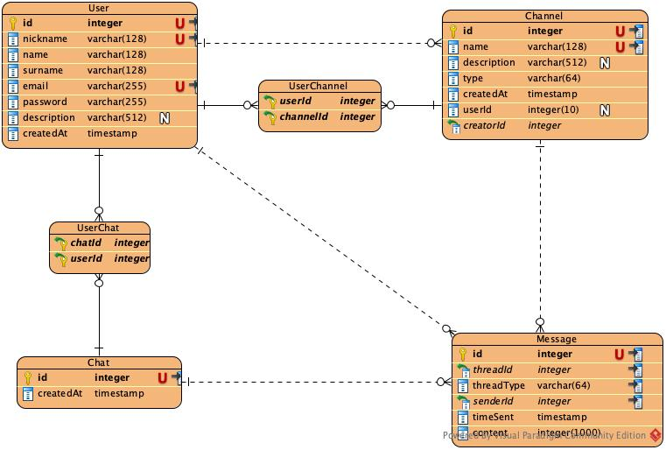
- Vylepšená verzia diagramu
aaaa
- Zmeny
aaaaaa

3. Návrhové rozhodnutia

- Frontend
- Quasar – tučný rámec nad Vuejs
- Axios
- Pinia store

- Backend
- AdonisJS 6 –
- Lucid ORM s PostgreSQL imlemetáciou – databázový sytém
- Luxon
- Vine

- Spoločné
- Socket.io knižnica –

4. Snímky obrazoviek

